
ZPRAVODAJSKÝ MĚSÍČNÍK
MĚSTEČKA
DOUBRAVICE NAD SVITAVOU

Číslo 4 /duben 2009
********************************************












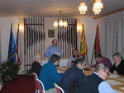
Přijaté usnesení
zastupitelstva městyse Doubravice nad Svitavou konaného
dne 25. února 2009 v obřadní síni úřadu městyse

1/09 - zastupitelstvo městyse schvaluje darovací smlouvu Ředitelství silnic
a dálnic ČR č. dárce 23/09 a Městyse č. 1/09 na dar majetku státu
v celkové částce 630.563,-Kč včetně DPH

2/09 - zastupitelstvo městyse schvaluje předložení žádosti o finanční
podporu v rámci integrovaného operačního programu
„E- government v obcích Czech POINT“ ve výši 68.540,-Kč na
UPGRADE pracoviště Czech POINTU současně souhlasí
s podmínkami „Rozhodnutí o poskytnutí dotace“ v plném znění.

3/09 - zastupitelstvo městyse bere na vědomí zprávu hodnotící komise o
posouzení a hodnocení nabídek realizace projektu „Víceúčelové
hřiště“ v Doubravici nad Svitavou. Zastupitelstvo městyse
schvaluje pořadí nabídek – 1. místo JM DEMICARR s.r.o. Slavkov
u Brna, nabídková cena bez DPH 1.634.000,-Kč. Zastupitelstvo
městyse pověřuje starostu projednat s firmou JM DEMICARR
podmínky smlouvy na realizaci projektu Víceúčelové hřiště.

4/09 - zastupitelstvo městyse bere na vědomí informaci o současném stavu
příprav akcí „ČOV a kanalizace Doubravice nad Svitavou a Újezd
u Boskovic“ a „Nákup automobilové stříkačky CAS“.

5/09 - zastupitelstvo městyse schvaluje prodej pozemku p.č. 3058/3 v k.ú.
Doubravice nad Svitavou jedinému zájemci panu Františku
Opatřilovi, Plotky č. 379 za cenu 6.350,-Kč

6/09 - zastupitelstvo městyse schvaluje inventarizaci majetku městyse
k 31.12.2008

7/09 - zastupitelstvo městyse schvaluje rozpočet Svazku obcí Svitava na
rok 2009

8/09 - zastupitelstvo městyse Doubravice nad Svitavou vydává změnu
D12 Územního plánu sídelního útvaru Doubravice nad Svitavou,
včetně jeho odůvodnění, formou opatření obecné povahy.

Přijaté usnesení
zastupitelstva městyse Doubravice nad Svitavou konaného
dne 25. března 2009 v obřadní síni úřadu městyse

9/09 - zastupitelstvo městyse bere na vědomí zprávu o činnosti rady

10/09 - zastupitelstvo městyse se shodlo na realizaci projektu „Knihovna
a informační centrum“ v Doubravici nad Svitavou. Zastupitelstvo
dále potvrzuje, že městys Doubravice nad Svitavou je připraven
zajistit průběžné financování celé akce v předpokládaném objemu
2 100 000,-Kč včetně úhrady vlastního podílu žadatele
v předpokládané výši 670 000,-Kč z vlastních zdrojů.

11/09 - zastupitelstvo městyse bere na vědomí informaci o zajištění
investičních akcí – ČOV a kanalizace, víceúčelové hřiště a hasičské
auto

12/09 - zastupitelstvo městyse schvaluje závěrečný účet městyse za rok 2008
- bez výhrad. Zastupitelstvo městyse bere na vědomí zprávu o
výsledku přezkoumání hospodaření městyse za rok 2008.

13/09 - zastupitelstvo městyse schvaluje závěrečný účet základní školy,
příspěvkové organizace za rok 2008 s tím, že přebytek ve výši
90 334,20Kč bude rozdělen takto:
Pokrytí ztráty z minulých let 3 258,22Kč
Převod do fondu odměn 25 000,-Kč
Převod do rezervního fondu 62 075,98 Kč
Současně schvaluje použití rezervního fondu 62 075,98Kč na běžný
provoz základní školy.

14/09 - Zastupitelstvo městyse schvaluje závěrečný účet mateřské školy,
příspěvkové organizace za rok 2008 s tím, že přebytek ve výši
120 826,91 Kč bude rozdělen takto:
Převod do fondu odměn 20 000,-Kč
Převod do rezervního fondu 100 826,91Kč
Současně schvaluje použití rezervního fondu 100 826,91Kč na běžný
provoz mateřské školy.

15/09 - Zastupitelstvo městyse schvaluje rozpočet hospodaření městyse
Doubravice nad Svitavou na rok 2009 ve znění předneseném
předsedou finančního výboru panem Jaroslavem Hruškou
v závazných ukazatelích. V příjmech v položkovém členění
a výdajích podle paragrafů.

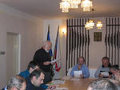
16/09 - zastupitelstvo městyse schvaluje rozpočtový
výhled městyse Doubravice nad Svitavou na
období 2010 – 2011 ve znění předneseném
předsedou finančního výboru panem
Jaroslavem Hruškou

17/09 - zastupitelstvo městyse schvaluje závěrečný
účet Svazku ČOV a kanalizace za rok 2008 –
bez výhrad. Zastupitelstvo městyse bere na vědomí zprávu o
výsledku přezkoumání hospodaření Svazku za rok 2008.

****************************************************************
Zpráva o činnosti rady městyse

Rada městyse se sešla od minulého zasedání zastupitelstva (25.2.) k jednomu řádnému jednání:

11. března – rada projednala a schválila smlouvu o dílo na stavbu
víceúčelového hřiště s firmou JM Demicarr s.r.o.
Slavkov u Brna
- rada projednala přípravu rozpočtu na rok 2009 a dohodla,
že podrobný návrh rozpočtu projedná finanční výbor
16. března a zastupitelstvo na informační poradě 18. března
- rada se podrobně zabývala přípravou jednání zastupitelstva

ve všech bodech programu
****************************************************************
TJ Sokol Doubravice nad Svitavou, fotbalový oddíl děkuje všem sponzorům, kteří se podíleli na zajištění tomboly na „Pochovávání basy“. Zvlášť děkujeme pánům Rudolfu Novákovi a Josefu Přibylovi za „umělecký dojem“.

**********************************************************************************

Firma ppr.electronic nabízí elektronické zabezpečení bytových i nebytových prostorů. Komponenty jsou od Kanadské firmy Paradox. Montáž i komponenty jsou podloženy certifikací a homologací pro Č.R. www.pprelectronic.ic.cz mobil 608427061


INFORMACE OBČANŮM
Firma SITA provede v našem městysi sběr odpadu:
VELKOOBJEMOVÉ KONTEJNERY
v sobotu 18. dubna 2009 od 7.00 do 17.00 hodin
jako v minulém roce budou kontejnery umístěny ve dvoře vedle úřadu a při sběru budou asistovat pracovníci stavební skupiny.

SBĚR NEBEZPEČNÉHO ODPADU
v sobotu 25. dubna 2009 - v 8.00 hodin u úřadu městyse
Do tohoto sběru patří především:
zbytky olejů, zářivky, ledničky, mrazničky, zbytky barev a obaly od nich, akumulátory, televize a vyřazená elektronická a elektrická zařízení.
**************************************************************

NÁVRH ROZPOČTU MĚSTYSE DOUBRAVICE NAD SVITAVOU
NA ROK 2009
PŘÍJMY
§ | položka | popis | částka
 | 1111 | daň z příjmů FO ze ZČ | 1 900 000,00
 | 1112 | daň z příjmů FO z podnikání | 620 000,00
 | 1113 | daň z příjmů FO - srážková | 220 000,00
 | 1121 | daň z příjmů PO | 2 800 000,00
 | 1122 | daň z příjmů PO za obec | 6 000,00
 | 1211 | DPH | 3 400 000,00
 | 1337 | poplatek za komunální odpad | 514 000,00
 | 1341 | poplatek ze psů | 23 000,00
 | 1343 | poplatek za užívání veřejných. prostranství | 15 000,00
 | 1345 | poplatek za ubytovací kapacitu | 2 000,00
 | 1361 | správní poplatky | 30 000,00
 | 1511 | daň z nemovitostí | 570 000,00
 | 4112 | neinvestiční dotace ze SR | 229 000,00
 | 4134 | sociální fond | 80 000,00
1012 | 2131 | příjem z pronájmu pozemků | 15 000,00
1031 | 2111 | les - tržba z prodeje dřeva | 800 000,00
2122 | 2111 | kovový odpad | 20 000,00
3111 | 2122 | MŠ - vratka odpisů | 93 000,00
3113 | 2122 | ZŠ - vratka odpisů | 135 000,00
3313 | 2111 | kino - tržby ze vstupného | 100 000,00
3314 | 2111 | knihovna - tržba z půjčovného knih | 4 000,00
3341 | 2111 | rozhlas – hlášení | 3 000,00
3613 | 2132 | nájmy nebytových prostor | 241 000,00
3632 | 2111 | hřbitov - nájemné hrobů | 62 000,00
3639 | 2133 | komunální služby - nájem lešení,pozemky | 813 000,00
3722 | 2111 | svoz odpadu - podnikatelé | 95 000,00
3725 | 2324 | EKO-KOM | 100 000,00
6171 | 2111 | státní správa - příjmy z poskytování služeb | 5 000,00
6310 | 2141 | příjmy z úroků | 60 000,00
6310 | 2142 | příjmy z dividend ČS a.s. | 60 000,00
 | 8115 | zapojení přebytku z minulých let | 5 300 000,00
 |  | Přímy celkem | 18 315 000,00
VÝDAJE
§ | položka | popis | částka
1031 |  | lesní hospodářství | 714 000,00
2212 |  | Silnice | 120 000,00
2219 |  | Chodníky | 10 000,00
2221 |  | dopravní obslužnost | 63 000,00
2310 |  | pitná voda | 45 000,00
2321 |  | odvádění a čištění odpadních vod | 1 836 300,00
3111 |  | předškolní zařízení MŠ | 900 000,00
3113 |  | ZŠ | 1 071 100,00
3299 |  | ost. zál. vzděl. - příspěvek na prvňáčky | 75 000,00
3313 |  | Kino | 225 000,00
3314 |  | Knihovna | 717 000,00
3319 |  | obecní kronika | 21 000,00
3322 |  | obnova kulturních památek | 40 000,00
3341 |  | místní rozhlas | 10 000,00
3392 |  | kulturní domy | 20 000,00
3399 |  | SPOZ | 120 000,00
3412 |  | sportovní zařízení | 2 000 000,00
3419 |  | tělovýchovná činnost | 5 000,00
3421 |  | využití volného času dětí a mládeže | 60 000,00
3631 |  | veřejné osvětlení | 330 000,00
3632 |  | Pohřebnictví | 138 000,00
3633 |  | výstavba inženýrských sítí | 1 005 000,00
3635 |  | územní plánování | 30 000,00
3639 |  | komunální služby a územní rozvoj | 351 900,00
3721 |  | nebezpečný odpad | 60 000,00
3722 |  | komunální odpad | 620 000,00
3723 |  | ostatní odpad - plast a sklo | 220 000,00
3743 |  | rekultivace skládky | 10 000,00
3745 |  | veřejná zeleň | 85 000,00
4341 |  | Charita | 60 000,00
4359 |  | kluby důchodců | 45 000,00
5512 |  | požární ochrana | 3 649 000,00
6112 |  | obecní zastupitelstvo | 1 046 000,00
6171 |  | místní správa | 2 450 700,00
6310 |  | výdaje za finanční operace | 15 000,00
6320 |  | pojištění majetku | 50 000,00
6330 |  | převody vlastním fondům | 80 000,00
6399 |  | daň z příjmu PO placené obcí | 6 000,00
6409 |  | ostatní činnosti jinde nezařazené | 11 000,00
 |  | Výdaje celkem | 18 315 000,00
Vyvěšeno: | 6.března 2009
Sejmuto: | 25.března 2009
Schváleno: | 25.března 2009

Platby za svoz odpadu se budou vybírat do 30. dubna 2009. Současně se budou vybírat i poplatky za psy.
Výše poplatků za svoz odpadu

Na jednoho obyvatele: 400,-Kč
Majitele rekreačních objektů 250,-Kč
Podnikatelů – za popelnici: 1.500,-Kč
Výše poplatku za psy:
1 pes: 100,-Kč
za každého dalšího psa: 120,-Kč
****************************************************************


Volby do Evropského parlamentu

Oznámení
o době a místě konání VOLEB

Prezident republiky vyhlásil dne 13. února 2009 svým rozhodnutím č. 46/2009 Sb., volby do Evropského parlamentu na dny 5. a 6. června 2009. Informace pro voliče jsou zveřejněny na www.mvcr.cz.
Volby do Evropského parlamentu se uskuteční:
v pátek 5. června 2009 od 14.00 do 22.00 hodin a
v sobotu 6. června 2009 od 8.00 do 14.00 hodin
1) Žádost o vydání voličského průkazu – k vyzvednutí na úřadě
– termín podání žádosti do 21. května 2009 do 16.00 hodin
Voličský průkaz bude na základě této písemné žádosti vydán voliči, který je u tohoto obecního úřadu zapsán v seznamu voličů pro volby do Evropského parlamentu a nebude moci nebo nehodlá volit ve volebním okrsku, v jehož seznamu je veden.
2) Žádost o zápis do seznamu voličů – k vyzvednutí na úřadě
– termín do 26. dubna 2009 do 16.00 hodin
Žádost o zápis do seznamu voličů pro volby do Evropského parlamentu pro občany jiných členských států EU.
*************************************************************************** Poděkování
Mateřská škola Doubravice nad Svitavou by chtěla poděkovat firmě M+H, Míča a Harašta s.r.o. za sponzorský dar ve výši 5 000,- Kč. Tento dar bude využit na koupi houpačky na školní zahradu.

Mgr. Konrádová Hana, ředitelka MŠ


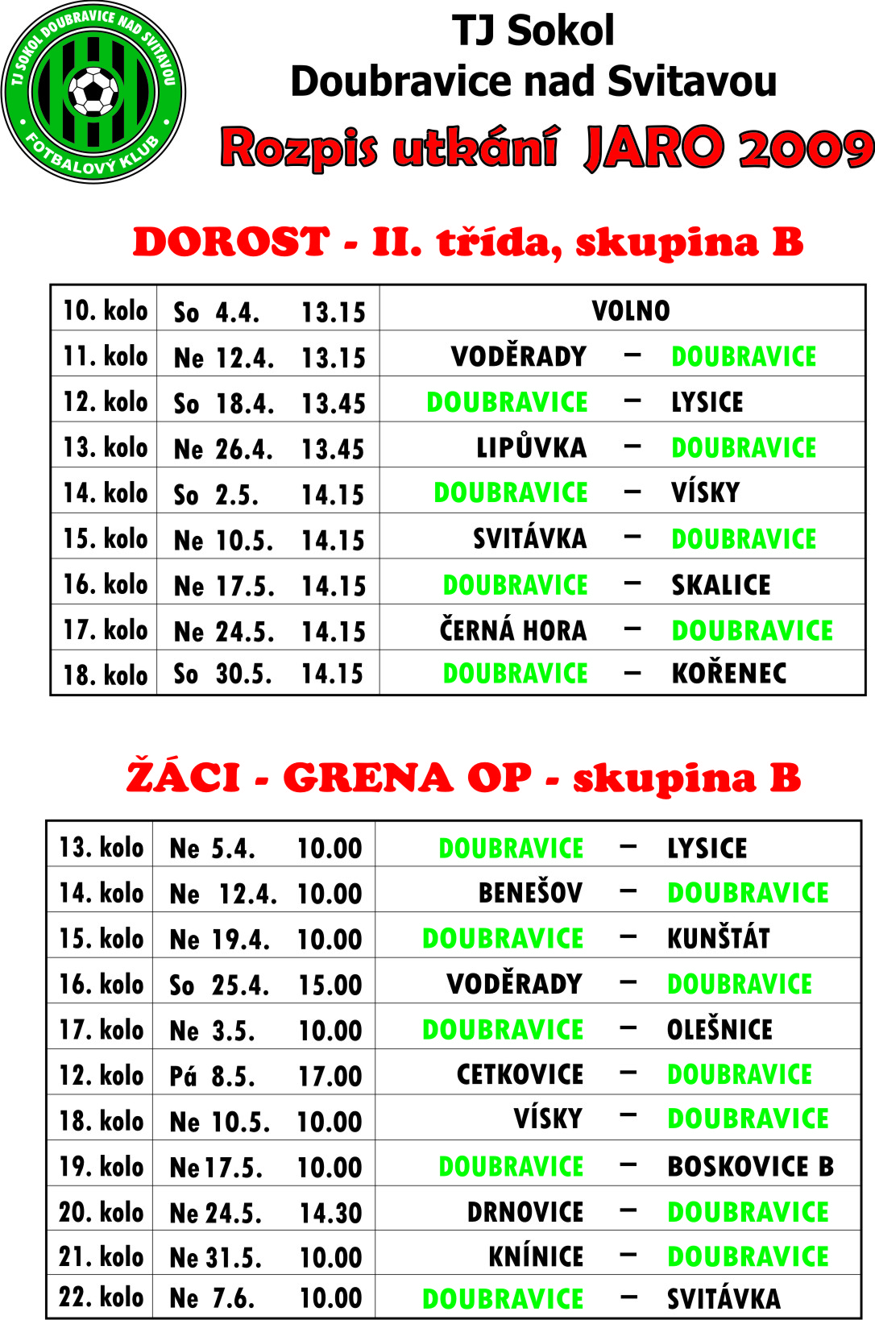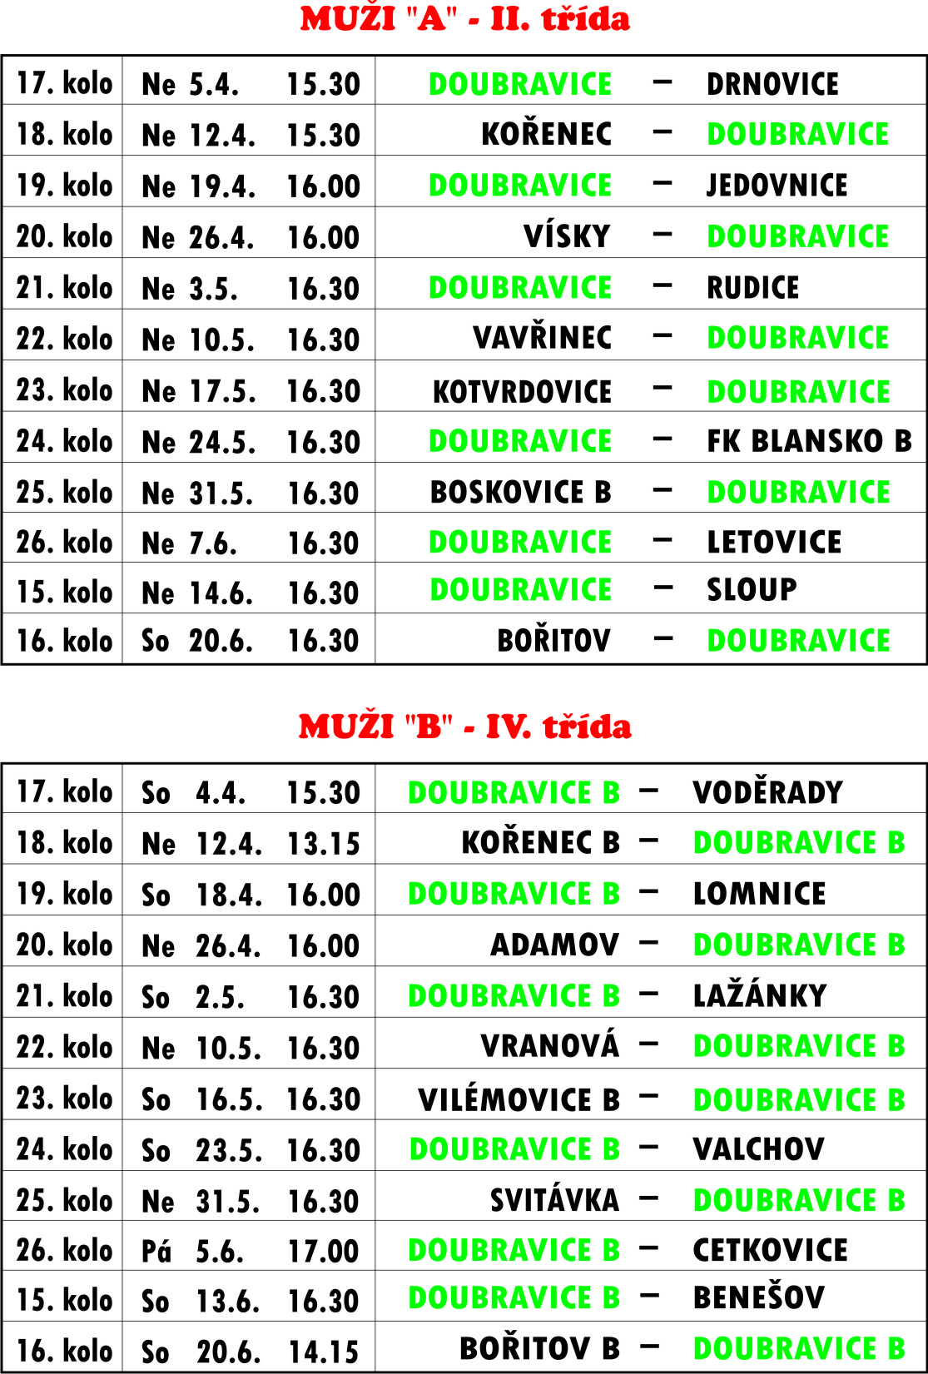
Elektroodpad do popelnice nepatří!

Třídit odpad by se měly děti naučit už na základní škole. Současná společnost vyprodukuje veliké množství odpadů, které je třeba likvidovat. Právě likvidace a využívání odpadů je a v budoucnu bude stále důležitější . Základní škola Doubravice nad Svitavou – jak už možná víte - se zapojila do programu Recyklohraní, který vede děti k třídění odpadu, učí je chovat se odpovědně k přírodě. Za odevzdaný tříděný odpad získávají zapojené školy body. Tyto body lze pak směnit za různé učební pomůcky, hry, vybavení pro volný čas. Takže vlastně recyklujeme a hrajeme si. Jistě že nejde jen o body, ale zkuste nám pomoci. Do sběrných nádob ve škole je možné odevzdávat drobná elektrozařízení, části počítačů nebo mobilní telefony. Jiná sběrná nádoba je určena pro použité baterie. Posilujme v dětech povědomí o třídění a recyklaci odpadů a motivujme je tak, aby se v budoucnu stalo třídění součástí jejich životního stylu. Mgr. Milada Juračková
***************************************************************************
Akce školní družiny základní školy Doubravice nad Svitavou
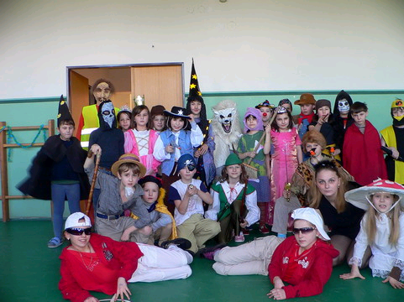
v tomto školním roce

Od začátku školního roku proběhlo ve školní družině mnoho akcí a soutěží.
Naše děti jsou velmi šikovné a tvořivé, a proto jsme pro ně pořádali výtvarnou soutěž ČAROVNÝ PODZIM. Do ní se mohl zapojit každý, kdo miluje barvy a zábavu.
PEXESO je u dětí další oblíbenou hrou, ve které i rádi soutěží.
Další dětmi oblíbenou soutěží je TYGŘÍ STEZKA, která probíhá vždy dvakrát ročně na podzim a na jaře, a školáci si v ní navzájem změří vědomosti a šikovnost.
S postupně se končícím rokem a blížícími se Vánocemi se děti účastnily i celostátní akce „České Vánoce s Ježíškem“ jako andílci a poslové dobra.
Vyvrcholením adventního období v družině byla další výtvarná soutěž O NEJHEZČÍ VÁNOČNÍ OZDOBU.
Před vánočními prázdninami jsme uspořádali besídku. Za popíjení čaje a pojídaní lahodného cukroví se recitovalo, zpívalo a nakonec k nám přišel i Ježíšek s krásnými dárky.
Nový rok jsme začali soutěží v ČLOVĚČE, NEZLOB SE.
Nově jsme soutěžili O NEJLEPŠÍ ŽABKU ŠKOLNÍ DRUŽINY. U této soutěže se někteří školáci pěkně zapotili, ale zadávané úkoly zvládli.
Jako tradičně proběhl i KARNEVAL, na který se děti připravily opravdu pečlivě. Masky byly nádherné a šikovné žáčky neminula sladká odměna.
Do konce školního roku nám zbývá ještě mnoho času, a proto se mohou děti těšit ještě na další zajímavé soutěže.

Zuzana Křížová, DiS. – vychovatelka ŠD
Sběr starého papíru


ZŠ Doubravice nad Svitavou provede ve dnech 14. – 17. dubna sběr starého papíru. Kdo se chce zbavit tohoto odpadu a pomoci škole získat finanční prostředky na další vybavení, může papír odevzdávat v uvedených dnech vždy od 6 hodin do 15.30 hodin ve škole. Občany prosíme o rozdělení na noviny, časopisy a ostatní do menších balíčků. Děkujeme.
Mgr. František Opatřil, ředitel školy
****************************************************************
Sbor dobrovolných hasičů v Doubravici nad Svitavou
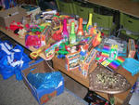
pořádá v sobotu 4. dubna 2009
DĚTSKÝ KARNEVAL,
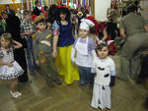
který se bude konat v sále kulturního
domu ve 14.00 hodin.
Pro děti je připravena diskotéka
Pavla Borka, soutěže,
občerstvení a bohatá tombola.

Pořadatelé srdečně zvou všechny rodiče i s dětmi.
*****************************************************************************

Rozpis stomatologické LSPP – blanenská část
DUBEN 2009
Služba je sloužena od 8.00 – 12.00 hodin

4.4. | MUDr. Hosová | Rájec, Zdrav. středisko | 516 432 138
5.4. | MUDr. Hošák | Adamov, U Kostela 4 | 516 446 428
11.4. | MUDr. Houdková | Blansko, Pražská 1b | 516 418 787
12.4. | MUDr. Jílková | Rájec, Ol. Blažka 145 | 516 410 786
13.4. | MUDr. Juráková | Blansko, Pražská 1b | 516 418 787
18.4. | MUDr. Žáčková | Blansko, Mahenova 13 | 516 419 538
19.4. | MUDr. Kovandová | Poliklinika Blansko, Sadová 33 | 516 488 450
25.4. | MUDr. Kulhánková | Křtiny, Zdrav. středisko | 516 439 190
26.4. | MUDr. Kupková | Poliklinika Blansko, Sadová 33 | 516 488 457
Mimo výše uvedenou je služba zajištěna na Karáskově náměstí č. 11,
Brno,tel. 548 424 242 a to od 19.00 h. - 7.00 h. ve všední dny a nepřetržitě o svátcích.

********************************************************

OZNÁMENÍ OBČANŮM !!!

Bezplatná právní poradna JUDr. Němcové slouží občanům Doubravice nad Svitavou od 15.00 do 16.00 hodin na úřadě městyse.
Následující termín: 6. dubna 2009
11. května 2009
Upozorňujeme občany, že do právní poradny je nutno se dopředu objednat na úřadě městyse buď osobně nebo telefonicky na tel. 516 432 721, 516 434 033 nejpozději do pátku před pondělní poradnou.
BLAHOPŘEJEME

Klub důchodců v Doubravici nad Svitavou přeje všem svým členům, kteří slaví narozeniny v měsíci dubnu vše nejlepší, hodně zdraví a životní pohody.
Ke gratulantům se připojuje i redakční rada zpravodaje.


DUBEN:
1.4. HRNČÍŘ František Klemov č. 337
3.4. PIŠŤÁKOVÁ Jana Klemov č. 333
7.4. STAŇKOVÁ Alenka 9. května č.327
7.4. PŘIBYL Josef Dolní č. 69
8.4. Ing. SEDLÁK Zdeněk Plotky č. 49
15.4. TENOROVÁ Emilie Dolní č. 183
17.4. ŠTROFOVÁ Kristína Klemov č. 285
23.4. URBÁNKOVÁ Vlasta U Cihelny č. 366
24.4. PILÁTOVÁ Emilie 9. května č. 321

*****************************************************************************

Klub důchodců v Doubravici nad Svitavou pořádá
v úterý 28. dubna 2009 zájezd
do Mahenova divadla v Brně na činohru
„Antonius a Kleopatra“.
Odjezd autobusu je od Gummi-printu
a z náměstí v 16.30 hodin.
Pilátová Emilie

****************************************************************
Pěkná modrá v novém.
Pěkná modrá Doubravice- (centrum duševního zdraví) oslovuje všechny svoje bývalé současné i potenciální příznivce. Jsme zařízení OCHBlansko a poskytujeme sociální služby těm, kteří mají na duši či na těle nějaký ten šrám, jsou sami nebo prostě chtějí zkusit něco nového. Oslovujeme především lidi s duševním onemocněním nebo ty, kteří mají lehčí formu tělesného postižení,seniory. Naším posláním je pomoci jim vyjít ze sociální izolace a zlepšit kvalitu života.
Nabídkou vhodných aktivit podle individuálního přání uživatele pomáháme se začleněním do běžného života jako je nakupování, vaření, hygiena a úklid, praní, hospodaření s penězi, používání dostupných služeb a zdrojů a smysluplné využívání volného času podle svých představ a zájmů. Máme k dispozici keramickou dílnu, zahradu, počítač s internetem, zkoušíme různé výtvarné techniky, cvičení na míčích, chceme otevřít kurz práce na počítači a divadelní kroužek a kurz angličtiny. Společně se scházíme, plánujeme činnosti, které nás zaujaly, zazpíváme si při kytaře nebo klavíru, vaříme a pečeme různé dobroty, povídáme si nad šálkem kávy nebo čaje. Poskytujeme základní sociální poradenství, možnost rozhovoru s psychologem, a zprostředkování kontaktu s dalšími odborníky.. Každý týden podnikáme za výhodných podmínek výlety za poznáním, kulturou i sportem podle přání uživatelů. V březnu jsme shlédli v kině novou pohádku Peklo s princeznou a navštívili výstavu v Brně s názvem Tutanchamon.
Poskytujeme také terénní službu, to znamená, že na přání můžeme navštívit uživatele v místě jejich bydliště.
Naše služby jsou bezplatné.
Najdete nás na faře v Doubravici v pracovní dny od 9-15 hodin.
Kdo byste měli zájem třeba jen o nezávaznou návštěvu nebo máte ve svém okolí někoho, kdo by chtěl využít našich služeb, můžete přijít osobně nebo nás kontaktovat na čísle 516 432 731, naše e-mailová adresa je peknamodra.blansko@caritas.cz.

V měsíci dubnu plánujeme:
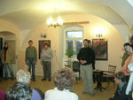
Návštěvu Planetária v Brně, bowlingu v Rájci, výrobu velikonočních dekorací, pečení a zdobení perníků, savování triček a malování na skle.

PĚKNÁ MODRÁ DOUBRAVICE (centrum duševního zdraví)
zve všechny zájemce na besedu
s MICHALEM ŠALPLACHTOU Dis.
s názvem
KRIZE A JAK JI PŘEŽÍT
Povídání o krizích světových, mezilidských a osobních z pohledu duševní hygieny
Beseda se uskuteční ve středu 15.4. 2009 v 15 hodin ve farním sále v Doubravici nad Svitavou

PĚKNÁ MODRÁ DOUBRAVICE (centrum duševního zdraví )
zve všechny zájemce na besedu
s farářem PAVLEM KLOUČKEM
s názvem
JARNÍ POVÍDÁNÍ
Jsou Velikonoce pouze svátky jara? Zamyšlení nad hlubším prožíváním křesťanských svátků
Možnost osobního rozhovoru s knězem nebo návštěvy kostela.
Beseda se uskuteční ve středu 29.4. 2009 v 15 hodin ve farním sále v Doubravici nad Svitavou
Diecézní charita Brno, Oblastní charita Blansko
Soukopovo náměstí 91, Doubravice nad Svitavou,
679 11, Tel. 516 432 731

Zařízení

Pěkná modrá Doubravice
centrum duševního zdraví
.Rozvrh aktivit:
Pondělí: | 9 – 15 hod | Výtvarné techniky, Možnost rozhovoru s psychologem  Nákup, vaření, oběd, relaxace  Zájmové aktivity, společenské hry
Úterý: | 9 – 15 hod | Základní sociální poradenství  Výtvarné techniky, keramická dílna  Nákup, vaření, oběd, relaxace  Společné setkání s hudbou
Středa: | 9 – 15 hod | Výlety za kulturou, sportem a poznáním dle Vašeho přání  Individuální rozhovory
Čtvrtek: | 9 – 15 hod | Základní sociální poradenství  Výtvarné techniky, individuální rozhovory  Nákup, vaření, oběd, relaxace  Podpůrná skupina se zpěvem
Pátek: | 9 – 15 hod | Keramická dílna a individuální pohovory  Kurz práce na počítači  Nákup, vaření, oběd, relaxace  Cvičení na míčích, Zájmové aktivity, společenské hry


Středeční program probíhá mimo zařízení.



PROGRAM KINA DOUBRAVICE NAD SVITAVOU

DUBEN 2 0 0 9
2.4. čtvrtek v 18 hod WARNER BROS

PODIVUHODNÝ PŘÍPAD BENJAMINA BUTTONA

Film vycházející z povídky F. Scotta Fitzgeralda vypráví o sympatickém padesátníkovi Benjaminu Buttonovi, který je se svým životem spokojený a navíc se nedávno zamiloval do třicátnice Daisy. Hlavní hrdina však místo stárnutí začíná mládnout, což se mu nejdřív líbí, ale postupem času obrátí. Protože prožívat svůj život v opačném směru a mládnout vedle pozvolna stárnoucí lásky, to není úplně normální. V hlavních rolích Brad Pitt a Cate Blanchettová, dále hrají Julia Ormond, Elle Fanning a další.
Romantické drama USA s českými titulky. Premiéra 29.1.2009
Vstupné 49.- + 1.- Kč 166 minut mládeži přístupný od 12 let

9.4. čtvrtek v 18 hod BONTON

S T R Á Ž C I

Kdo bude strážit strážce ? Komiks Alana Moorea, podle kterého byl film natočen, je jediným komiksem, který časopis Time zařadil do prestižního seznamu stovky nejlepších knížek od roku 1923 do současnosti. STRÁŽCI jsou hrdinové, kteří patří do úplně jiné ligy než Superman, Spider-Man nebo X-Men. Možná proto jsou mnohem zajímavější. Jsou to tvorové z masa a kostí s normálními lidskými slabostmi a jen lehce naprůměrným nadáním a efektní maskou. I když se snaží chránit lidstvo, jsou neustále zmítáni pochybnostmi, zda to má v čase za pět minut dvanáct vůbec cenu.
Akční sci-fi s českými titulky. Premiéra 5.3.2009
Vstupné 49.- + 1.- Kč 161 minut mládeži přístupný od 15 let

16.4. čtvrtek v 18 hod BONTON

V A L K Ý R A

Dlouho očekávaný, napínavý film Valkýra, vypráví skutečný příběh plukovníka Clause von Stauffenberga (hraje Tom Cruis),který stál v čele rozsáhlého protinacistického spiknutí, jehož hlavním cílem měla být likvidace Adolfa Hitlera a odstavení jeho nejvěrnějších spolupracovníků od moci. S dokonalým plánem a s několika odhodlanými důstojníky se z von Stauffenberga, který doposud byl jedním z mnoha, stane ten, který musí Hitlera zlikvidovat sám …
Drama USA s českými titulky. Premiéra 12.2.2009
Vstupné 49.- + 1.- Kč 120 minut mládeži přístupný od 12 let

23.4. čtvrtek v 18 hod FALCON

LÍBÁŠ JAKO BŮH

Muž mezi dvěma ženami a žena mezi dvěma muži – to jsou motory komedie, poháněné pošetilostmi, sebeiluzemi a sny, kterým podléhají zamilovaní, nemilovaní i žárliví … S humorem, nadhledem, temperamentem, laskavou ironií a pochopením vypráví scenáristka a režisérka Marie Poledňáková příběh, který mohl prožít kdokoliv z nás. Nebo ještě prožít může. Vždyť lidské toužení po lásce je nekonečné, stejně jako naděje, že nás láska přece jen potká. Hrají Kamila Magálová, Oldřich Kaiser, Eva Holubová, Jiří Bartoška, Roman Vojtek a další.
Komedie ČR. Premiéra 12.2.2009
Vstupné 39.- + 1.- Kč 115 minut mládeži přístupný

30.4. čtvrtek v 18 hod BONTON

NOUZOVÝ VÝCHOD

Lidská tragédie spočívá v tom, že ať se jakkoliv snažíme, nakonec zůstáváme vždycky sami – to je základní téma příběhu filmu Nouzový východ. Mladí manželé Frank (Leonardo DiCaprio) a April (Kate Winslet) žijí nevzrušivým životem americké střední třídy, ale sami cítí, že do tohoto prostředí nepatří. Ona by se chtěla stát herečkou a proto se snaží přemluvit Franka k přestěhování do Francie. Ani Frankovi se monotónní kariéra kancelářské krysy nezamlouvá, jenže místo snění o Paříži se oddává alkoholu a vnadné kolegyni. Jak se hroutí jejich společné plány a touhy, upadá i jejich vztah, jenž dospěje až do bodu mrazu.
Drama USA s českými titulky. Premiéra 29.1.2009
Vstupné 39.- + 1.- Kč 119 minut mládeži přístupný od 15 let

Na měsíc květen připravujeme

- Pohádky na dobrou noc

- Růžový panter

- Normal

- Milionář z chatrče

